При отсутствии виртуальных методов у динамического объекта конструктор не нужен, и резервирование места для экземпляра объекта происходит как обычно с помощью процедуры New, а освобождение памяти - с помощью процедуры Dispose, например:

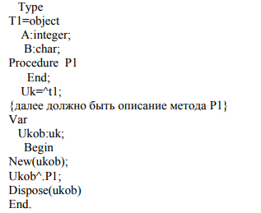

Если же у динамического объекта есть виртуальные методы, то может использоваться расширенный синтаксис процедуры New, например, New(ukob,Init), где Ukob -указатель на объект, а Init - имя его конструктора. Освобождение памяти от динамического объекта в этом случае делается, как правило, с помощью процедуры Dispose с использованием также расширенного синтаксиса, например, Dispose (ukob, Done), где Done- имя деструктора этого динамического объекта. Специфика деструктора состоит в том, что он использует (даже если в нем нет никаких операторов) таблицу виртуальных методов, в которой хранится размер динамического объекта, и поэтому освобождение памяти происходит правильно.